Вопросы безопасности населения обсудили в префектуре ЮЗАО

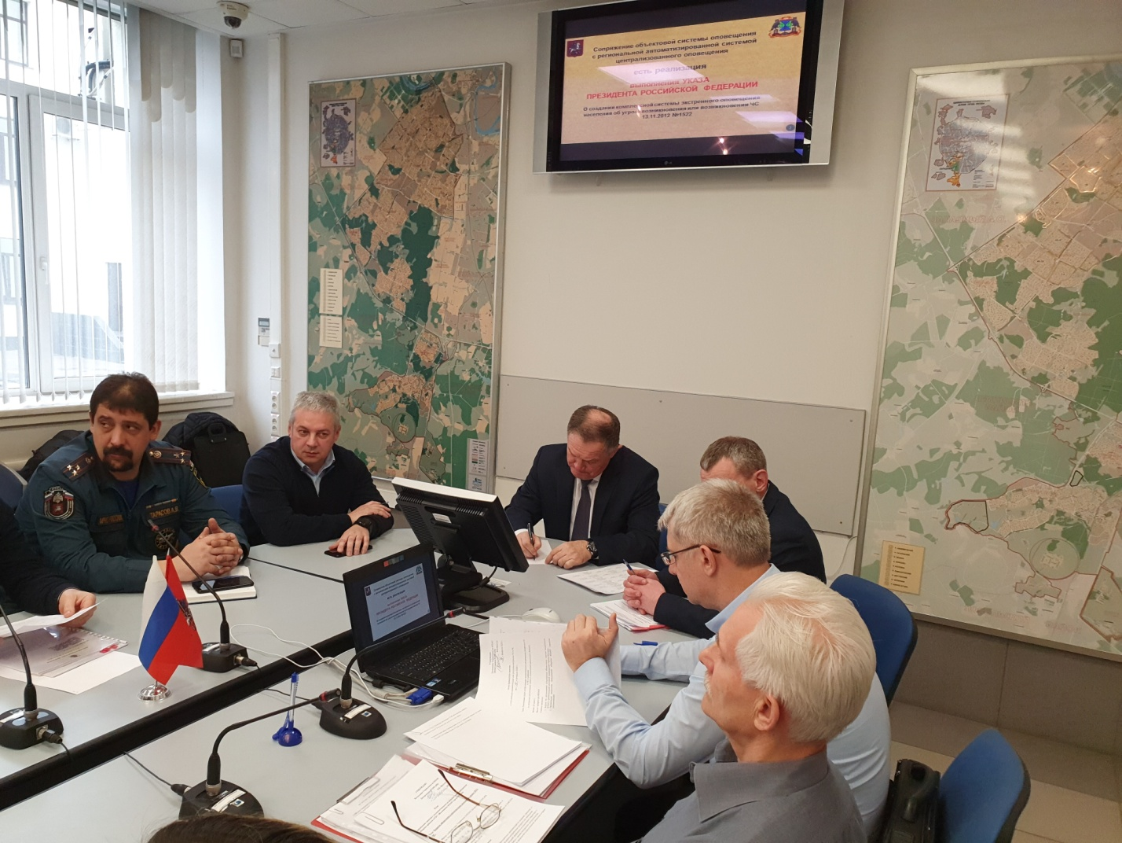

Первый в этом году окружной семинар по вопросам гражданской обороны и защиты населения, состоялся в префектуре ЮЗАО.
Мероприятие прошло под руководством начальника Управления по ЮЗАО Департамента ГОЧСиПБ Владимира Шостика. В работе семинара приняли участие представитель МЧС России полковник внутренней службы Александр Калинин и консультант сектора безопасности префектуры ЮЗАО Владимир Глебов.
Открыл встречу Владимир Шостик. В своем выступлении он отметил, что в прошедшем году, совместными усилиями Управления и уполномоченных по ГО и ЧС организаций округа, была проведена большая работа в плане обеспечения защиты населения и территорий округа от чрезвычайных ситуаций. Дав оценку проделанной работе Владимир Шостик рассказал о перспективах текущего периода.
Одними из значимых мероприятий, которые спланированы в течение года, будут штабные тренировки и учения по гражданской обороне. О ходе и задачах подготовки организаций округа к мероприятиям рассказал присутствующим заместитель начальника Управления Александр Павлов.
Продолжил занятие начальник службы Александр Бизенков. Он подробно остановился на вопросах планирования основных мероприятий деятельности организаций округа по вопросам ГО и ЧС, а также отметил районы округа, где работа по данному направлению велась лучше.
О том, как осуществлялся государственный надзор в области гражданской обороны в округе и о его результатах рассказал присутствующим Александр Калинин.
В завершении встречи Владимир Шостик поблагодарил всех за проделанную работу и наградил грамотами префекта отличившихся участников сбора по итогам 2019 года.

